**使用说明**

第一步：安装完python环境之后在pycharm上运行main.py（游戏设置为全屏模式，电脑设置长宽比为1.6的分辨率，比如我的为1920×1200）注意：角色最好选用白色的衣服，不然会识别错地主

第二步：全屏进入新版QQ欢乐斗地主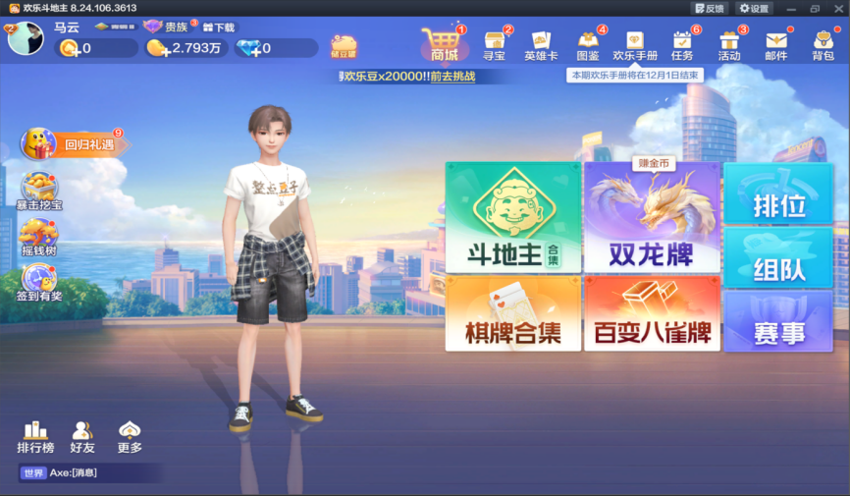

第三步：点击《斗地主合集》



第四步：选择相对应的场次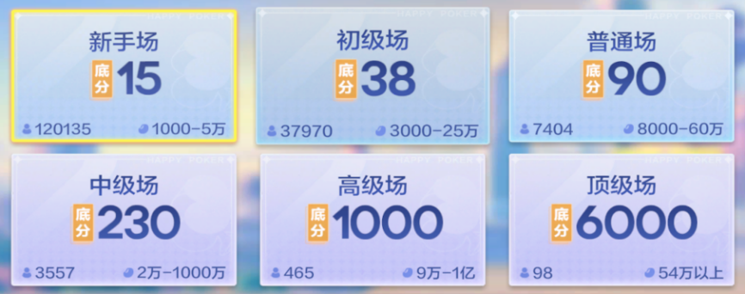

第五步：进入到下面的界面

第六步：点击软件的单局或连续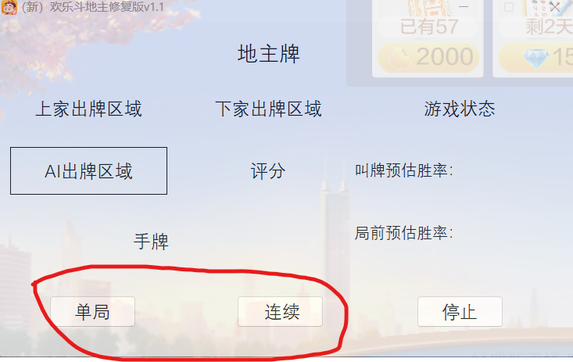

**声明**：由于大家都希望月底放出来，软件还有很多BUG，大家先凑合使用，后续我会继续更新，如有需要的话我会放出代码:D，不喜勿喷，谢谢大家。